Мета роботи: вивчення методики упаковки виводів конструктивних елементів ЕС засобами програми Library Executive; придбання навиків упаковки виводів конструктивних елементів ЕС.

Теоретичні положення, методичні вказівки:

При проектуванні друкованих плат необхідні відомості про схемні образи елементів і посадочні місця для них. Програми розміщення і трасування повинні мати інформацію про відповідність кожного конкретного виводу умовного графічного позначення виводу в корпусі елементу. У версії Р-САD 2004 ця робота виконується автоматично програмою Library Executive (Адміністратор бібліотек). Для цього відповідні дані заносяться в так звані пакувальні таблиці, в яких вказані основні характеристики використовуваних елементів. Ця програма не є графічним редактором. Вона лише зводить введену раніше графічну інформацію в єдину систему — бібліотечний елемент, в якому поєднуються декілька образів представлення елементу: образ на схемі, посадочне місце і пакувальна інформація.
Запуск програми здійснюється через кнопку «Пуск» з подальшим виконанням у випадному меню команд «Програми», «Р-САD 2004» і «Library Executive». Після завантаження існуючого компоненту або відкриття нового по командах Компонент/Відкрити, Компонент/Створити на екрані з'являється діалогове вікно Інформація про компонент (рис. 1).
У цьому вікні представлена загальна інформація про компонент.
- У рядку Вибрати корпус вибирають тип корпусу компоненту.
- У рядку Кількість секцій задають кількість секцій в компоненті.
- У рядку Кількість указують загальну кількість виводів.
- У рядку Поз. позн. задають префікс позиційного позначення компоненту.
- У розділі Тип компоненту вибирають тип компоненту (який береться до уваги при складанні списків з'єднань і заповненні граф звітів про проект):
- Звичайний — звичайний компонент;
- Живлення — джерело живлення (компоненти такого типу, зокрема, не включаються в списки з'єднань для «упаковки» схеми на ПП, але включаються в списки з'єднань для виконання моделювання; при під'єднуванні таких компонентів до ланцюгів останні отримують ім'я цього компоненту);
- Зв’язок листів — з'єднувач листів схеми;
- Модуль — символ (модуль) ієрархічної структури;
- Зв’язок модуля — зв'язок символу модуля ієрархічної структури з його схемою.
- У розділі Стиль компонента вибирають:
- Однорідний — однорідний компонент (всі секції однотипні);
- Неоднорідний — неоднорідний компонент (секції різних типів).
- У розділі Номер секції задають спосіб нумерації секцій:
- Буквений;
- Числовий.
- У розділі Варіанти указують альтернативні зображення символів:
- ІЕЕЕ — в стандарті Інституту інженерів по електротехніці і електроніці;
- De Morgan — в стандарті позначення логічних функцій.
- У вікні Обрати символ вибирається зображення символу, призначеного для упаковки, відповідне посадочному місцю.
- У діалоговому вікні Таблиця виводів приведена таблиця з інформацією про всі виводи компоненту, зручна для редагування.
Таблиця містить вісім стовпців, у стовпцях вказана наступна інформація:
  - Pad# - порядкова нумерація контактів;
  - Pin Des - фізичний номер виводу (згідно цоколівки);
  - Gate# - номер секції компоненту;
  - Sym Pin# - порядковий номер виводу символу секції компоненту;
  - Pin Name - ім'я виводу символу секції компоненту;
  - Gate Eq - код логічної еквівалентності секції компоненту;
  - Pin Eq - код логічної еквівалентності виводу секції;
  - Elec. Type - електричний тип виводу, необхідний для перевірки принципової схеми.
Таблиця змінюється за допомогою трьох основних способів редагування:
- спосіб прямого вводу, який полягає в переході (курсором клавіатури або курсором миші) в потрібну комірку таблиці і наборі на клавіатурі значення;
- спосіб копіювання і вставки. Використовує засоби Windows для виділення (клавіша Shift для виділення області копіювання), копіювання — (Сtrl + C) і вставки інформації — (Сtrl + V);
- спосіб зрушення (або переміщення) інформації. Полягає у виділенні переміщуваної області (клавіша Shift для виділення області копіювання) і зрушенні її вгору — (Сtrl + Стрілка вгору) або вниз — (Сtrl + Стрілка вниз).

Матеріально-технічне оснащення: комп’ютер IBM PC, система автоматизованого пректування друкованих плат P-CAD 2004.

Правила безпеки. Правила користування приладами та інструментами.

Ескіз, схема, фото або інша ілюстрація

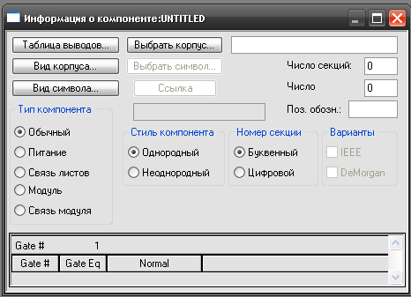
Рисунок - 1

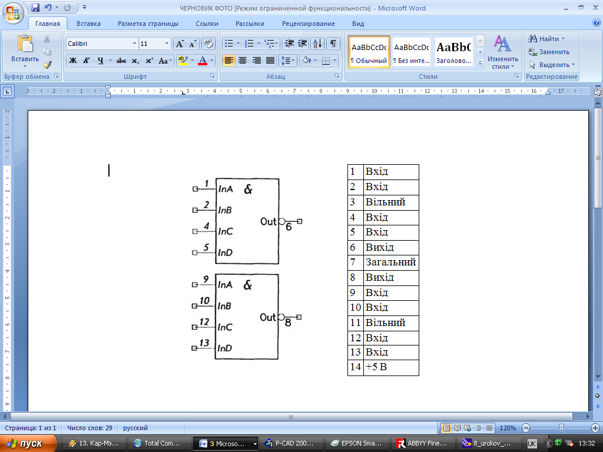

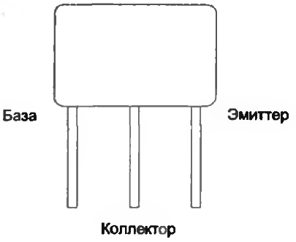
Рисунок - 4
Рисунок - 2
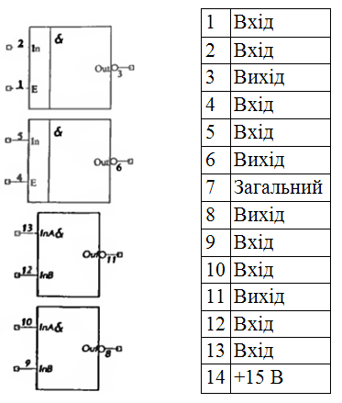
Рисунок - 3

Підготовка устаткування до роботи

Зміст та послідовність виконання завдання, вимоги до виконання операцій і прийомів роботи, режим роботи, технічні умови. Норми регулювання.

- Створіть бібліотечний елемент мікросхеми 133ЛА6.
  - Визвати програму Library Executive – адміністратор бібліотек.
  - Створити новий бібліотечний елемент (Компонент/Створити). У вікні, яке відкрилося, вибрати бібліотеку Моя бібліотека.lib.
  - В результаті з’явиться вікно Інформація про компонент. В цьому вікні нтиснути кнопку Вибрати корпус і у вікні Склад бібліотеки вибрати посадочне місце для цієї мікросхеми – 401.14.
  - У діалоговому вікні Інформація про компонент вибрати:
- В полі Тип компоненту – Звичайний;
- В полі Стиль компоненту – Однорідний;
- В полі Номер секції – Цифровий;
- В полі Кількість секцій ввести 2;
- В полі Поз. позн. ввести DD.
  - Натиснути кнопку Вибрати символ. Вибрати у списку символів 4І-НІ.
  - У діалоговому вікні Інформація про компонент натиснути кнопку Таблиця виводів. У результаті з’явиться заготівка таблиці пакувальної інформації. Вона має вісім колонок і чотирнадцять строк (по кількості контактів посадочного місця).
  - Заповнимо цю таблицю у відповідності до цоколівки мікросхеми (рис. 2).
- У стовпці Pad# (номер виводу корпусу) автоматично з'явиться крізна нумерація від 1 до 14.
- Графа Pin Des (позначення виводу) також заповниться автоматично.
- У графі Gate# (номер логічної частини) у рядках 1, 2, 4, 5 і 6 ставиться 1, оскільки ці виводи відповідають 1-му вентилю мікросхеми, в рядки 8, 9, 10, 12 і 13 ставиться 2, оскільки виводи 8, 9, 10, 12 і 13 відповідають 2-му вентилю мікросхеми. Рядки 3, 7, 11 і 14 залишаються вільними, оскільки 3-й і 11-й виводи вільні, а 7-й і 14-й — виводи живлення.
- Графа Sym Pin# (номер виводу у символі) заповнюється відповідно до номера виводу вентилів мікросхеми (1-й вивід мікросхеми відповідає 1-му виводу 1-го вентиля мікросхеми, 2-й — 2-му виводу 1-го вентиля, 4-й — 3-му виводу 1-го вентиля, 5-й — 4-му виводу 1-го вентиля, 6-й — 5-му виводу 1-го вентиля, 8-й вивід мікросхеми відповідає 5-му виводу 2-го вентиля, 9-й — 1-му, 10-й — 2-му, 12-й — 3-му, 13-й — 4-му). Решту рядків не заповнювати.
- Графа Pin Name (ім'я виводу) заповнюється у відповідності до найменування виводу вентиля, підключеного до виводу мікросхеми (див. табл. 1).
- У графі Gate Eq (еквівалентність логічних частин) записати можливість заміни вентилів один іншим. Для цього в рядках 1-й, 2-й, 4-й, 5-й, 6-й, 8-й, 9-й, 10-й, 12-й, 13-й записати одиниці, оскільки вентилі в мікросхемі взаємозамінні. Решту рядків не заповнювати.
- У графі Pin Eq (еквівалентність виводів) ставляться одиниці в рядках 1-й, 2-й, 4-й і 5-й, оскільки всі входи першого вентиля еквівалентні, і одиниці в рядках 9-й, 10-й, 12-й і 13-й, з тієї ж причини, для другого вентиля.
- У графі Elec. Type (тип виводу) в рядках, відповідних входам логічних елементів (1-й, 2-й, 4-й, 5-й і 9-й, 10-й, 12-й, 13-й), у випадному меню вибрати Вхід. В рядках, відповідних виходам (6-й і 8-й), вибрати Вихід. У рядках, відповідних виводам живлення мікросхеми (7-й і 14-й), вибрати Живлення. І в рядках, відповідних вільним виводам (3-й і 11-й), залишити Невідомий. Результат упаковки мікросхеми 133ЛА6 представлений в таблиці 1.
  - Адміністратор бібліотек дозволяє виконати перевірку правильності настройки таблиці перед записом елементу в бібліотеку. Для перевірки необхідно виконати команди Компонент/Перевірити. При вірному заповненні таблиці з'явиться вікно з написом «Ошибок не обнаружено!».
  - Виконати команди Компонент/Зберігти і, натиснувши на кнопку ОК, записати створений бібліотечний елемент в бібліотеку під ім'ям 133ЛА6.
- Створіть бібліотечний елемент мікросхеми К511ПУ2.
  - Визвати програму Library Executive – адміністратор бібліотек.
  - Створити новий бібліотечний елемент (Компонент/Створити). У вікні, яке відкрилося, вибрати бібліотеку Моя бібліотека.lib.
  - В результаті з’явиться вікно Інформація про компонент. В цьому вікні нтиснути кнопку Вибрати корпус і у вікні Склад бібліотеки вибрати посадочне місце для цієї мікросхеми – DIP14.
  - У діалоговому вікні Інформація про компонент вибрати:
- В полі Тип компоненту – Звичайний;
- В полі Стиль компоненту – Неоднорідний;
- В полі Номер секції – Цифровий;
- В полі Кількість секцій ввести 4;
- В полі Поз. позн. ввести DD.
  - Натиснути кнопку Вибрати символ. Вибрати у списку символів 2І-НІ. Перемістити курсор у нижню частину вікна, де розташована таблиця:
- Gate# -номер секції;
- Gate Eq – код логічної еквівалентності секції (секції, які мають однаковий, відмінний від нуля, код еквівалентності, можуть переставлятись у редакторі P-CAD PCB);
- Normal – ім’я символу у нормальному зображенні.
Клацнути ЛК в полі Normal для другої по порядку секції елементу, натиснути кнопку Вибрати символ, знову вибрати вентиль «2І-НІ» і натистнути кнопку ОК. Аналогічним чином вибрати два вентилі «НІ-І» для 3-ї і 4-ї секцій.
  - У діалоговому вікні Інформація про компонент натиснути кнопку Таблиця виводів. У результаті з’явиться заготівка таблиці пакувальної інформації. Заповнювати цю таблицю необхідно у відповідності до цоколівки мікросхеми (рис. 3).
  - Ввести пакувальну інформацію відповідно до таблиці 2.
  - Виконати команди Компонент/Перевірити. В результаті буде проведена перевірка пакувальної інформації на наявність помилок.
  - Виконати команди Компонент/Зберігти і, натиснувши на кнопку ОК, записати створений бібліотечний елемент в бібліотеку під ім'ям K511PU2.
- Створіть бібліотечний елемент для транзистора КТ3102Г.
  - Визвати програму Library Executive – адміністратор бібліотек.
  - Створити новий бібліотечний елемент (Компонент/Створити). У вікні, яке відкрилося, вибрати бібліотеку Моя бібліотека.lib.
  - В результаті з’явиться вікно Інформація про компонент. В цьому вікні нтиснути кнопку Вибрати корпус і у вікні Склад бібліотеки вибрати посадочне місце – КТ3102Г.
  - У діалоговому вікні Інформація про компонент вибрати:
- В полі Тип компоненту – Звичайний;
- В полі Стиль компоненту – Однорідний;
- В полі Номер секції – Цифровий;
- В полі Кількість секцій ввести 1;
- В полі Поз. позн. ввести VT.
  - Натиснути кнопку Вибрати символ. Вибрати у списку символів N-P-N.
  - У діалоговому вікні Інформація про компонент натиснути кнопку Таблиця виводів. У результаті з’явиться заготівка таблиці пакувальної інформації. Заповнювати цю таблицю необхідно у відповідності до цоколівки мікросхеми (рис. 4).
  - Ввести пакувальну інформацію відповідно до таблиці 3.
  - Виконати команди Компонент/Перевірити. В результаті буде проведена перевірка пакувальної інформації на наявність помилок.
  - Виконати команди Компонент/Зберігти і, натиснувши на кнопку ОК, записати створений бібліотечний елемент в бібліотеку під ім'ям КТ3102Г.
- Створіть бібліотечний елемент для діода КД403А.
  - Визвати програму Library Executive – адміністратор бібліотек.
  - Створити новий бібліотечний елемент (Компонент/Створити). У вікні, яке відкрилося, вибрати бібліотеку Моя бібліотека.lib.
  - В результаті з’явиться вікно Інформація про компонент. В цьому вікні нтиснути кнопку Вибрати корпус і у вікні Склад бібліотеки вибрати посадочне місце – КД403А.
  - У діалоговому вікні Інформація про компонент вибрати:
- В полі Тип компоненту – Звичайний;
- В полі Стиль компоненту – Однорідний;
- В полі Номер секції – Цифровий;
- В полі Кількість секцій ввести 1;
- В полі Поз. позн. ввести VD.
  - Натиснути кнопку Вибрати символ. Вибрати у списку символів ДІОД.
  - У діалоговому вікні Інформація про компонент натиснути кнопку Таблиця виводів. У результаті з’явиться заготівка таблиці пакувальної інформації.
  - Ввести пакувальну інформацію відповідно до таблиці 4.
  - Виконати команди Компонент/Перевірити. В результаті буде проведена перевірка пакувальної інформації на наявність помилок.
  - Виконати команди Компонент/Зберігти і, натиснувши на кнопку ОК, записати створений бібліотечний елемент в бібліотеку під ім'ям KD403A.
- Створіть бібліотечний елемент для конденсатора К73-15.
  - Визвати програму Library Executive – адміністратор бібліотек.
  - Створити новий бібліотечний елемент (Компонент/Створити). У вікні, яке відкрилося, вибрати бібліотеку Моя бібліотека.lib.
  - В результаті з’явиться вікно Інформація про компонент. В цьому вікні нтиснути кнопку Вибрати корпус і у вікні Склад бібліотеки вибрати посадочне місце – К73-15.
  - У діалоговому вікні Інформація про компонент вибрати:
- В полі Тип компоненту – Звичайний;
- В полі Стиль компоненту – Однорідний;
- В полі Номер секції – Цифровий;
- В полі Кількість секцій ввести 1;
- В полі Поз. позн. ввести С.
  - Натиснути кнопку Вибрати символ. Вибрати у списку символів КОНДЕНСАТОР.
  - У діалоговому вікні Інформація про компонент натиснути кнопку Таблиця виводів. У результаті з’явиться заготівка таблиці пакувальної інформації.
  - Ввести пакувальну інформацію відповідно до таблиці 5.
  - Виконати команди Компонент/Перевірити. В результаті буде проведена перевірка пакувальної інформації на наявність помилок.
  - Виконати команди Компонент/Зберігти і, натиснувши на кнопку ОК, записати створений бібліотечний елемент в бібліотеку під ім'ям K73-15.
- Створіть бібліотечний елемент для конденсатора К10-43.
  - Визвати програму Library Executive – адміністратор бібліотек.
  - Створити новий бібліотечний елемент (Компонент/Створити). У вікні, яке відкрилося, вибрати бібліотеку Моя бібліотека.lib.
  - В результаті з’явиться вікно Інформація про компонент. В цьому вікні нтиснути кнопку Вибрати корпус і у вікні Склад бібліотеки вибрати посадочне місце – К10-43А.
  - У діалоговому вікні Інформація про компонент вибрати:
- В полі Тип компоненту – Звичайний;
- В полі Стиль компоненту – Однорідний;
- В полі Номер секції – Цифровий;
- В полі Кількість секцій ввести 1;
- В полі Поз. позн. ввести С.
  - Натиснути кнопку Вибрати символ. Вибрати у списку символів КОНДЕНСАТОР.
  - У діалоговому вікні Інформація про компонент натиснути кнопку Таблиця виводів. У результаті з’явиться заготівка таблиці пакувальної інформації.
  - Ввести пакувальну інформацію відповідно до таблиці 6.
  - Виконати команди Компонент/Перевірити. В результаті буде проведена перевірка пакувальної інформації на наявність помилок.
  - Виконати команди Компонент/Зберігти і, натиснувши на кнопку ОК, записати створений бібліотечний елемент в бібліотеку під ім'ям K10-43.
- Створіть бібліотечний елемент для резистора ОМЛТ-0.125.
  - Визвати програму Library Executive – адміністратор бібліотек.
  - Створити новий бібліотечний елемент (Компонент/Створити). У вікні, яке відкрилося, вибрати бібліотеку Моя бібліотека.lib.
  - В результаті з’явиться вікно Інформація про компонент. В цьому вікні нтиснути кнопку Вибрати корпус і у вікні Склад бібліотеки вибрати посадочне місце – ОМЛТ-0.125.
  - У діалоговому вікні Інформація про компонент вибрати:
- В полі Тип компоненту – Звичайний;
- В полі Стиль компоненту – Однорідний;
- В полі Номер секції – Цифровий;
- В полі Кількість секцій ввести 1;
- В полі Поз. позн. ввести R.
  - Натиснути кнопку Вибрати символ. Вибрати у списку символів РЕЗИСТОР.
  - У діалоговому вікні Інформація про компонент натиснути кнопку Таблиця виводів. У результаті з’явиться заготівка таблиці пакувальної інформації.
  - Ввести пакувальну інформацію відповідно до таблиці 7.
  - Виконати команди Компонент/Перевірити. В результаті буде проведена перевірка пакувальної інформації на наявність помилок.
  - Виконати команди Компонент/Зберігти і, натиснувши на кнопку ОК, записати створений бібліотечний елемент в бібліотеку під ім'ям ОМЛТ-0.125.
- Створіть бібліотечний елемент для котушки індуктивності Д1-1,2-1.
  - Визвати програму Library Executive – адміністратор бібліотек.
  - Створити новий бібліотечний елемент (Компонент/Створити). У вікні, яке відкрилося, вибрати бібліотеку Моя бібліотека.lib.
  - В результаті з’явиться вікно Інформація про компонент. В цьому вікні нтиснути кнопку Вибрати корпус і у вікні Склад бібліотеки вибрати посадочне місце – Д1-1,2-1 .
  - У діалоговому вікні Інформація про компонент вибрати:
- В полі Тип компоненту – Звичайний;
- В полі Стиль компоненту – Однорідний;
- В полі Номер секції – Цифровий;
- В полі Кількість секцій ввести 1;
- В полі Поз. позн. ввести L.
  - Натиснути кнопку Вибрати символ. Вибрати у списку символів КОТУШКА.
  - У діалоговому вікні Інформація про компонент натиснути кнопку Таблиця виводів. У результаті з’явиться заготівка таблиці пакувальної інформації.
  - Ввести пакувальну інформацію відповідно до таблиці 8.
  - Виконати команди Компонент/Перевірити. В результаті буде проведена перевірка пакувальної інформації на наявність помилок.
  - Виконати команди Компонент/Зберігти і, натиснувши на кнопку ОК, записати створений бібліотечний елемент в бібліотеку під ім'ям D1-1.2-1.
- Створіть бібліотечний елемент для електричного з’єднувача ОН-КС-10.
  - Визвати програму Library Executive – адміністратор бібліотек.
  - Створити новий бібліотечний елемент (Компонент/Створити). У вікні, яке відкрилося, вибрати бібліотеку Моя бібліотека.lib.
  - В результаті з’явиться вікно Інформація про компонент. В цьому вікні нтиснути кнопку Вибрати корпус і у вікні Склад бібліотеки вибрати посадочне місце – ОН-КС-10.
  - У діалоговому вікні Інформація про компонент вибрати:
- В полі Тип компоненту – Звичайний;
- В полі Стиль компоненту – Неоднорідний;
- В полі Номер секції – Цифровий;
- В полі Кількість секцій ввести 7;
- В полі Поз. позн. ввести XS.
  - Натиснути кнопку Вибрати символ. Вибрати у списку символів З’ЄДНУВАЧ.
  - У діалоговому вікні Інформація про компонент натиснути кнопку Таблиця виводів. У результаті з’явиться заготівка таблиці пакувальної інформації.
  - Ввести пакувальну інформацію відповідно до таблиці 9.
  - Виконати команди Компонент/Перевірити. В результаті буде проведена перевірка пакувальної інформації на наявність помилок.
  - Виконати команди Компонент/Зберігти і, натиснувши на кнопку ОК, записати створений бібліотечний елемент в бібліотеку під ім'ям ON-KS-10.

Таблиця, графік або наслідки вимірювань, досліджень, випробувань та їх результати
Таблиця 2 - Результат упаковки мікросхеми К511ПУ2
Таблиця 1 - Результат упаковки мікросхеми 133ЛА6

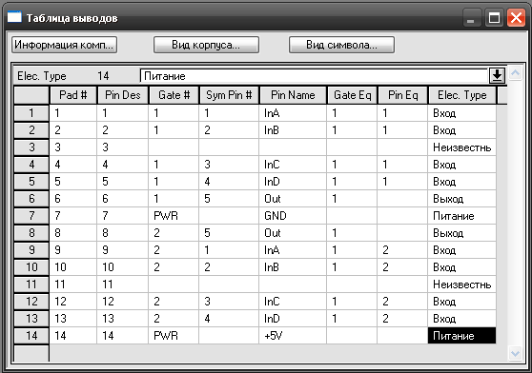

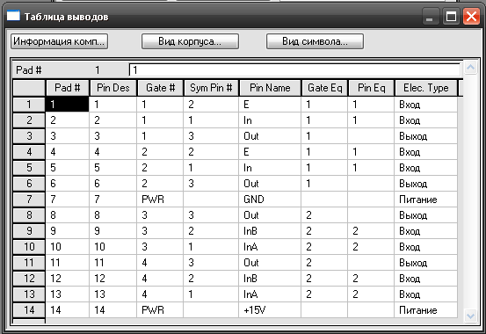
Таблиця 3 - Результат упаковки транзистора КТ3102Г

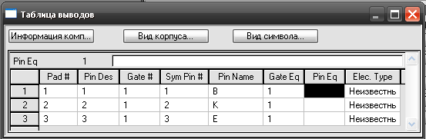

Таблиця 4 - Результат упаковки діода КД403А

Таблиця 6 - Результат упаковки конденсатора K10-43
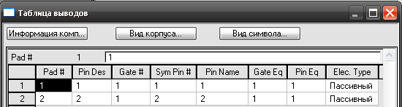

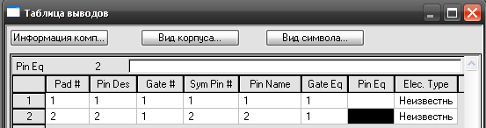

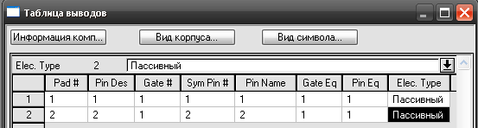

Таблиця 9 - Результат упаковки електричного з’єднувача ОН-КС-10.
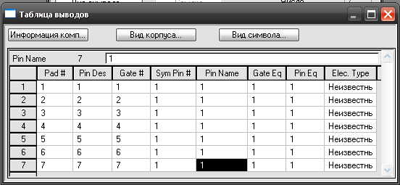
Таблиця 5 - Результат упаковки конденсатора К73-15
Таблиця 7 - Результат упаковки резистора ОМЛТ-0.125

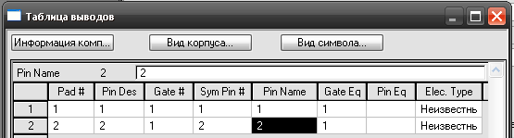
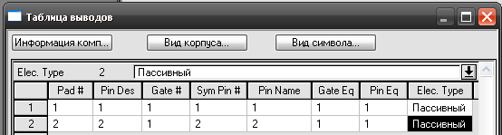
Висновки:
Таблиця 8 - Результат упаковки котушки індуктивності Д1-1,2-1.
Після виконання завдання студент повинен:  Знати:  - Призначення програми Library Executive.  - Яка інформація представлена у діалоговому вікні Інформація про компонент.  - Порядок створення бібліотечного елементу.  - Які колонки входять в пакувальну таблицю.  - Порядок заповнення таблиці для мікросхем.  - Порядок заповнення таблиці для транзисторів.  - Порядок заповнення таблиці для елементів, які мають два входи. | Вміти:  - Проводити упаковку виводів конструктивних елементів ЕС засобами програми Library Executive.  - Заповнювати таблицю пакувальної інформації.  - Перевіряти правильність заповнення таблиці.  - Записувати елементи в бібліотеку.
Завдання додому та особливі вказівки:

Звіт повинний містити:

1. Мета роботи.
2. Короткі теоретичні відомості.
3. Докладний опис всіх кроків лабораторної роботи.
4. Виводи по лабораторній роботі.

Дати відповіді на контрольні запитання:

1. Поясніть призначення програми Library Executive.
2. Яка інформація представлена у діалоговому вікні Інформація про компонент?
3. Який порядок створення бібліотечного елементу?
4. Яким чином заповнюється таблиця пакувальної інформації?
5. Які колонки входять в пакувальну таблицю?
6. Яким чином перевіряється правильність заповнення таблиці?
7. Як виконується запис елементу в бібліотеку?
8. Поясніть порядок заповнення таблиці для мікросхем.
9. Поясніть порядок заповнення таблиці для транзисторів.
10. Поясніть порядок заповнення таблиці для елементів, які мають два входи.

